|  |  |  |  |  |  |  |  |  |  |  |  |
| --- | --- | --- | --- | --- | --- | --- | --- | --- | --- | --- | --- |
| |  |  |  | | --- | --- | --- | |  |  |  | | МИНОБРНАУКИ РОССИИ | | | | Федеральное государственное бюджетное образовательное учреждение  высшего образования  **«МИРЭА – Российский технологический университет»**  **РТУ МИРЭА** | | |   Институт Информационных технологий | |  |
|  | |  |
| Кафедра инструментального и прикладного программного обеспечения | |  |
|  |  | |
|  |  | |

|  |  |
| --- | --- |
| **ОТЧЕТ ПО ПРАКТИЧЕСКОЙ РАБОТЕ № 8.2** | |
| **по дисциплине** | |
| **«**Графы: создание, алгоритмы обхода**»**  **Тема: «Реализация алгоритмов на основе сокращения числа переборов»** | |
|  | |
| Выполнил студент группы ИКБО-10-23 | Харитонов А.Н. |
| Принял преподаватель | Макеева О.В. |

|  |  |  |
| --- | --- | --- |
| Лабораторная работа выполнена | «__»_______202__ г. | *(подпись студента)* |
|  |  |  |
| «Зачтено» | «__»_ _ __202__ г. | *(подпись руководителя)* |

Москва 2024

# **Цель работы**

Разработать алгоритм решения задачи с применением динамического программирования.

# **Ход работы**

Динамическое программирование основано на разбиении сложной задачи и хранении решенных подзадач для дальнейшего использования.

Для решения была написана функция countSequences, которая осуществляет решение задач, начиная с самых простых случаев.

Рисунок 1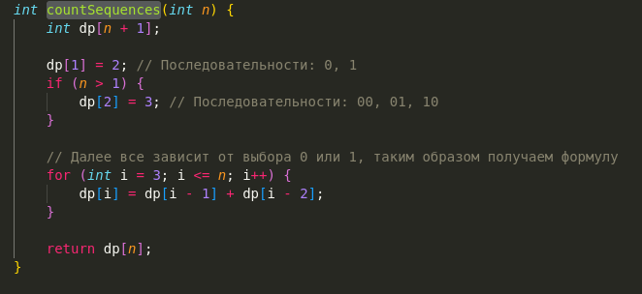

1. **Вывод**

В ходе работы я составил использовал принципы динамического программирования для решения поставленной задачи.